**BSPD**

**REGOLE**

Deve essere alimentato direttamente dal LVMS

I segnali devono entrare direttamente nel BSPD senza passare da altri dispositivi

BSPD apre SDC (shutdown circuit) quando c’è hard braking e potenza erogata ai motori >=5KW

HARD BRAKING osservato da sensore di pressione del freno

Scelta Threshold per hard braking in modo tale che:

* non ci sono ruote bloccate (se a 25bar si bloccano devo stare più basso)
* la pressione è <= 30 bar

Potenza erogata letta da un sensore di corrente DC

Scelta Threshold equivalente a <=5KW del per il massimo voltaggio del TS, cioè misuro i 5KW come soglia quando ho le batterie cariche al 100%

Devo poter disconnettere separatamente ogni sensore per le ispezioni

Nessuna parte del BSPD deve essere incluso nel TSAC (tractive system active light)

SDC aperto finchè:

* giro il master switch da off a on (quando voglio)
* BSPD si resetta se la condizione di guasto non persiste per più di 10s

Si apre SDC se il guasto persiste per più di 500ms

**LOGICA**

Quando tutte le condizioni sono soddisfatte il segnale è 1 (ora usiamo 0 e quindi cambiamo logica, da rifare)

* Sensori non in short-circuit o non in open-circuit
* Se non c'è hard-braking + 5kW al motore

**OR**

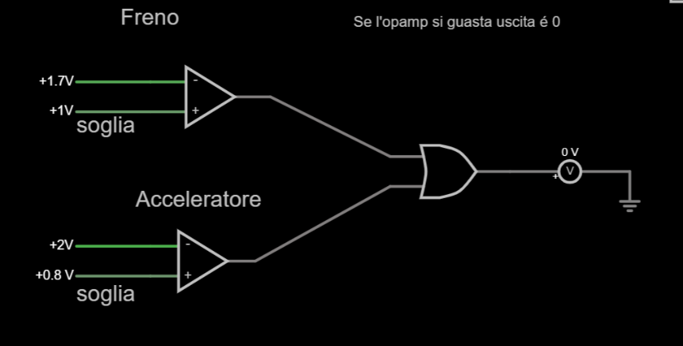

|  |  |  |
| --- | --- | --- |
| Segnale freno (Output OpAmp) | Segnale acceleratore (Output OpAmp) | Stato uscita circuito |
| Pressione freno > soglia (0) | Acceleratore > soglia (0) | 0 |
| Pressione freno > soglia (0) | Acceleratore < soglia (1) | 1 |
| Pressione freno < soglia (1) | Acceleratore > soglia (0) | 1 |
| Pressione freno < soglia (1) | Acceleratore < soglia (1) | 1 |

Scegliamo questa soluzione perché in caso di guasto di entrambi i comparatori (Si assume guasto in open-circuit dell'opamp) l'uscita del circuito è a livello logico basso (Stato non safe)

**NAND**

(Nota che gli ingressi degli opamp sono invertiti)

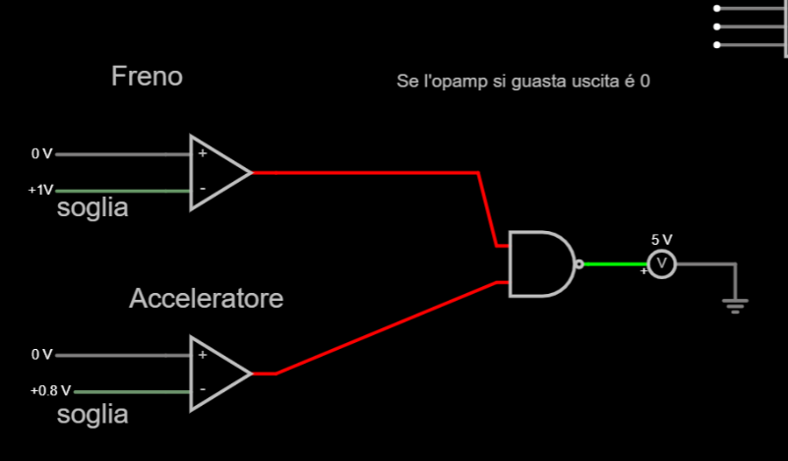

|  |  |  |
| --- | --- | --- |
| Segnale freno (Output OpAmp) | Segnale acceleratore (Output OpAmp) | Stato uscita circuito |
| Pressione freno < soglia (0) | Acceleratore < soglia (0) | 1 |
| Pressione freno < soglia (0) | Acceleratore > soglia (1) | 1 |
| Pressione freno > soglia (1) | Acceleratore < soglia (0) | 1 |
| Pressione freno > soglia (1) | Acceleratore > soglia (1) | 0 |